ỦY BAN NHÂN DÂN THÀNH PHỐ HỒ CHÍ MINH
TRƯỜNG ĐẠI HỌC SÀI GÒN



BÀI TẬP NHÓM
PHÂN TÍCH THIẾT KẾ HỆ THỐNG

Nhóm sinh viên thực hiện :
Lê Duy Tín – 3122411211
Nguyễn Hữu Anh Khoa - 3122411098
Đỗ Tấn Lộc - 3122411115
Võ Văn Luân – 3122411120
Lớp: DCT122C3

Thành Phố Hồ Chí Minh – 2025
Thành viên | Nhiệm vụ
Đỗ Tấn Lộc (nhóm trưởng)  Email: locga583@gmail.com | Business Context
Nguyễn Hữu Anh Khoa  Email: 17.12a15.nguyenhuuanhkhoa@gmail.com | Conceptual Model,  Use Case
Lê Duy Tín  Email: tientin1977@gmail.com | Giới thiệu,  Tổng hợp nội dung, trình bày word.
Võ Văn Luân  Email: luan.vovan.1804@gmail.com | User Stories

PHÂN CÔNG CÔNG VIỆC

Mục Lục
PHÂN CÔNG CÔNG VIỆC 1
1. Giới thiệu 3
2. Business Context 3
3. Conceptual Model 5
4. Use Case 6
5. User Stories 12

1. Giới thiệu
GoShop là một ứng dụng web thương mại điện tử với cấu trúc monolithic, mô phỏng đầy đủ các chức năng của một cửa hàng bán vật dụng nội thất trực tuyến hiện đại. Dự án sử dụng các công nghệ ReactJS cho riêng phần Frontend, còn đối với phần Backend là một ứng dụng duy nhất sử dụng 2 công nghệ chính là NodeJS và ExpressJS để xử lý tất cả các API cho các chức năng có trong website cùng với đó là một số các công nghệ khác như Stripe, Prisma và Cypress.

2. Business Context
GoShop Website là một website thương mại điện tử được xây dựng nhằm đáp ứng nhu cầu nhu cầu mua sắm nội thất trực tuyến. Nên GoShop được xây dựng với các kịch bản kinh doanh cơ bản về: Danh mục sản phẩm, giỏ hàng, quy trình thanh toán, sản phẩm yêu thích, hàng tồn kho, quản lý truy cập, kiểm tra thanh toán, xem đơn hàng và quản lý tài khoản. Với 2 người dùng chính là người mua và người quản trị.

- Đối với Danh mục sản phẩm, người mua có thể duyệt danh sách sản phẩm với các chức năng lọc và sắp xếp theo tên, giá. Người dùng có thể xem chi tiết sản phẩm trên danh sách bằng cách nhấp vào sản phẩm trên danh sách, khi này người dùng sẽ được nhìn thấy hiện thống hiển thị thông tin chi tiết, số lượng tồn kho, hình ảnh, mô tả. Người quản trị có thể quản lí sản phẩm và cập nhật số lượng tồn kho.

- Đối với giỏ hàng, người mua có thể thêm một hoặc nhiều sản phẩm bất kì nào vào giỏ hàng thông qua nút Add to Cart. Ngoài ra, người mua cũng có thể thêm sản phẩm vào giỏ hàng thông qua trang chi tiết sản phẩm. Người mua cũng có thể xem lại các sản phẩm đã chọn, cập nhật số lượng hoặc xóa sản phẩm ra khỏi giỏ hàng.Hệ thống tự động tính tổng tiền, phí vận chuyển, khuyến mãi nếu có và cập nhật lại số lượng tồn kho của sản phẩm đó có trong kho. Người quản trị có thể kiểm tra giỏ hàng của từng người mua để có hỗ trợ người mua nếu có vấn đề trong việc mua sản phẩm trên web.

- Đối với quy trình thanh toán, người mua khi xác nhận đặt hàng, hệ thống sẽ kiểm tra lại thông tin sản phẩm có trong giỏ hàng và phương thức thanh toán, xử lý thanh toán thông qua Stripe. Sau đó hệ thống cập nhật lại trạng thái thanh toán và gửi thông báo xác nhận thông qua email.

- Đối với hàng tồn kho, người quản trị có quyền theo dõi số lượng sản phẩm còn lại, cập nhật khi có thay đổi khi bán hàn hoặc nhập kho.

- Đối với sản phẩm yêu thích, người mua có thể thêm sản phẩm vào danh sách sản phẩm yêu thích bằng các nhấn nút “Yêu thích”. Nếu người mua không còn thích sản phẩm nữa thì có thể loại bỏ sản phẩm đó ra khỏi danh sách sản phẩm yêu thích.

- Đối với quản lý truy cập, người mua có thể đăng ký, đăng nhập bằng email/password hoặc sử dụng tài khoản Google. Người quản trị có quyền truy cập vào trang quản trị để quản lý toàn bộ hệ thống. Khi người dùng website tiến hành đăng nhập vào tài khoản của mình đã tạo từ trước đó, hệ thống có nhiệm vụ phải kiểm tra vai trò của tài khoản để có thể hiện thị đúng trang mà người dùng cần.

- Đối với quản lý tài khoản, người mua, người quản trị có thể quản lý thông tin cá nhân cho tài khoản của mình. Người quản trị có khả năng quản lý tài khoản người mua để đảm bảo an toàn hệ thống.

- Đối với xem đơn hàng, người mua có quyền xem lại các đơn hàng mà mình đã mua, người quản trị có thể theo dõi tất cả các đơn hàng có trong hệ thống.

3. Conceptual Model
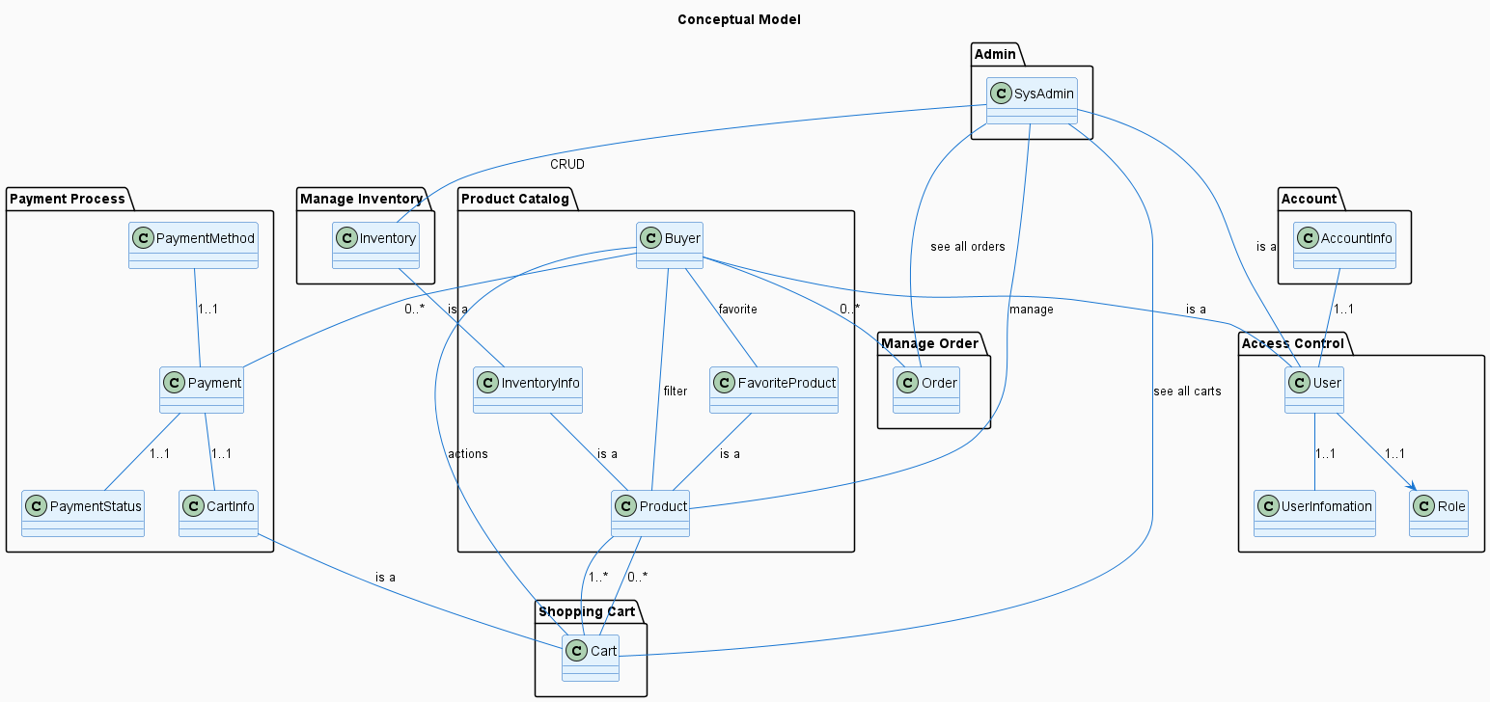

4. Use Case
Use Case cho Danh mục Sản phẩm
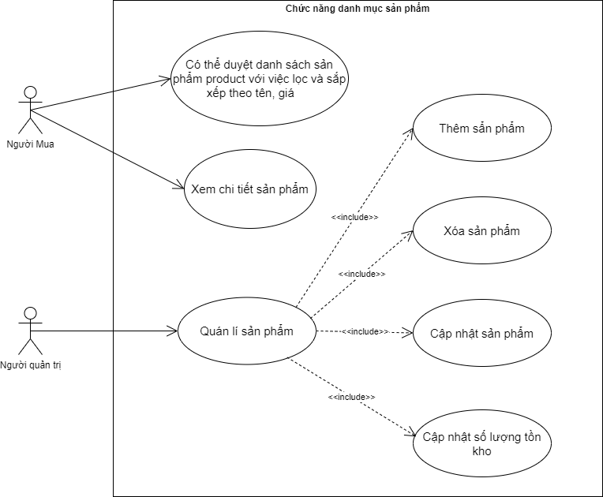

Use Case Giỏ hàng
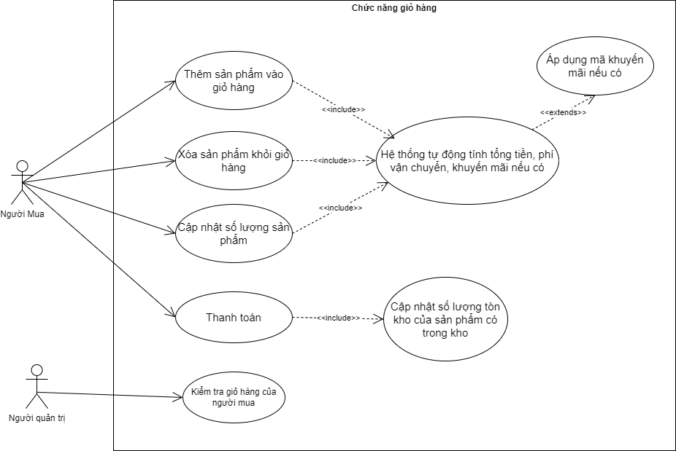

Use Case Quy trình thanh toán
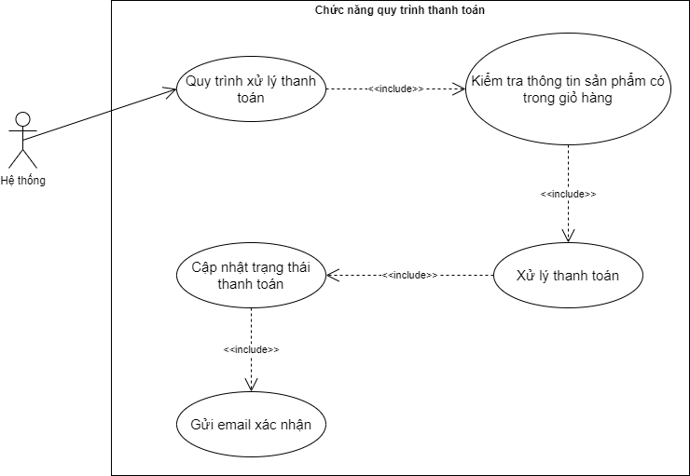

Use Case Quản lí tồn kho
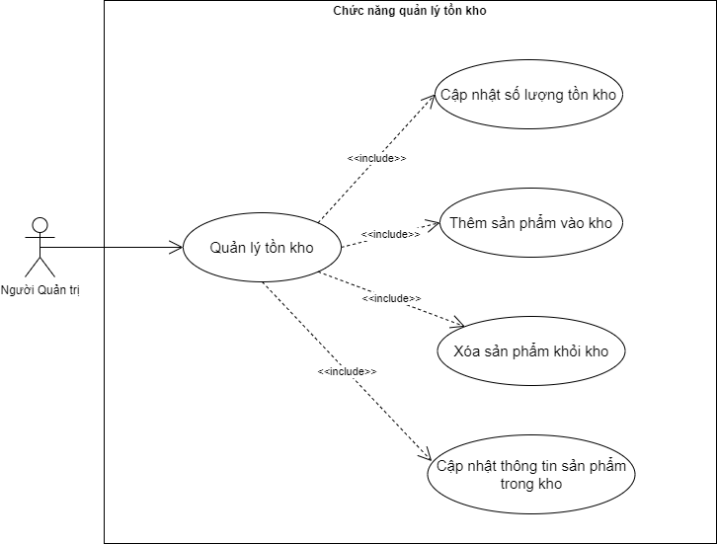

Use Case sản phẩm yêu thích
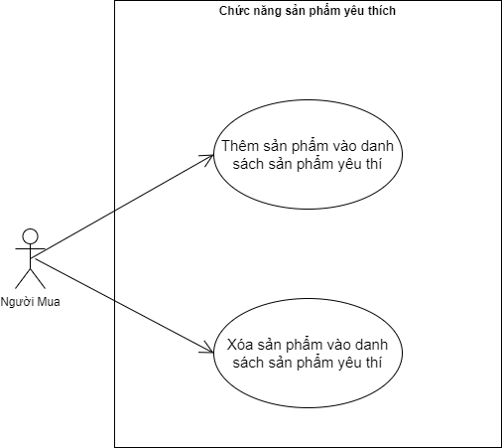

Use Case Quản lí tài khoản
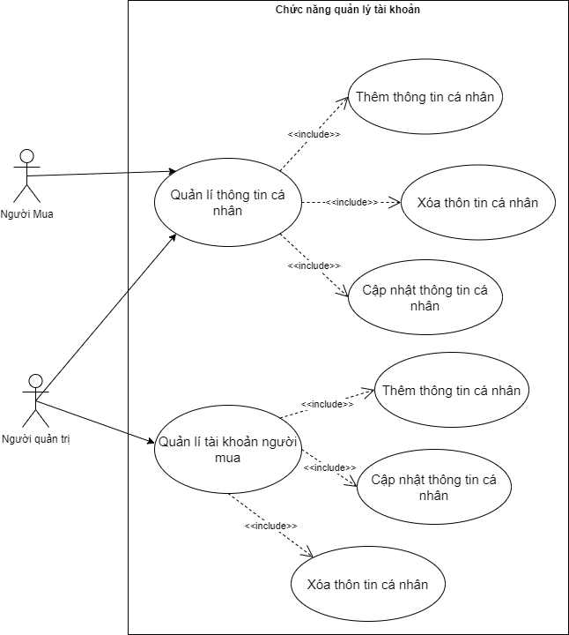

Use case quản lý truy cập
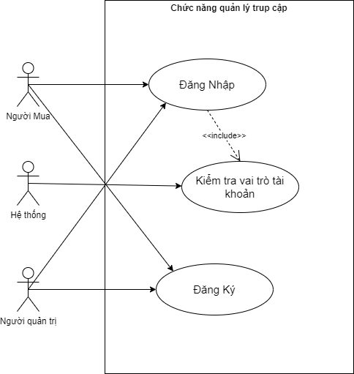

Use case xem đơn hàng

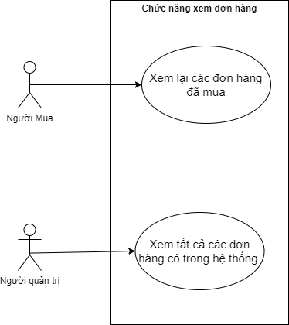

5. User Stories
Danh mục sản phẩm

Là người mua hàng tôi muốn được nhìn thấy danh sách sản phẩm với giao diện ưa nhìn, đầy đủ thông tin, hình ảnh sản phẩm với độ phân giải tốt. Các chức năng như lọc, sắp xếp theo tên hoặc giá phải hoạt động nhanh và ổn định.

- Khi thực hiện lọc sản phẩm theo giá hoặc tên sản phẩm nào, danh sách sản phẩm cần được thu hẹp lại với các sản phẩm phù hợp.

- Khi sắp xếp theo thứ tự giảm dần hoặc tăng dần theo giá hoặc tên sản phẩm, thì danh sách sản phẩm cần được sắp xếp theo thứ tự này.

- Khi cả lọc và sắp xếp đều được thực hiện, danh sách sản phẩm sẽ có hiệu lực theo cả hai mô tả trên.

Là Người mua, tôi muốn được điều hướng đến trang chi tiết sản phẩm với các thuộc tính cơ bản như tên, mô tả, số lượng tồn kho, chất liệu, hình ảnh sản phẩm.

Là Người quản trị, tôi muốn quản lí sản phẩm (CRUD) và cập nhật số lượng tồn kho của sản phẩm.

Giỏ hàng

Là Người mua, tôi có thể thêm bất kỳ sản phẩm nào đang hiển thị trên trang danh mục sản phẩm vào trong giỏ hàng của mình. (Khi sản phẩm này được thêm vào giỏ hàng, mặc định sẽ có một sản phẩm được thêm vào giỏ hàng).

Là Người mua, tôi có thể thêm xem chi tiết sản phẩm và mua sản phẩm này nếu muốn. (Khi sản phẩm này được thêm vào giỏ hàng, mặc định sẽ có một sản phẩm được thêm vào giỏ hàng).

Là Người mua, tôi muốn xem danh sách sản phẩm tôi vừa thêm vào giỏ hàng hiện tại và muốn xem bảng thông tin cho giỏ hàng hiện tại như tổng chi phí giỏ hàng hiện tại, chi phí khuyến mãi nếu có.

Là Người mua, tôi muốn cập nhật số lượng sản phẩm trong giỏ hàng. Bất cứ khi nào số lượng sản phẩm trong giỏ hàng được cập nhật, bảng thông tin tóm được cập nhật theo số lượng thay đổi.

Là Người mua, tôi muốn xóa bất kỳ sản phẩm nào có trong danh sách sản phẩm trong giỏ hàng mà tôi không muốn mua nữa.

Là Người mua, khi thực hiện thanh toán cho giỏ hàng của mình tôi muốn nó phải diễn ra nhanh chóng, trường hợp có vấn đề phát sinh thì tôi mong muốn rằng mình sẽ nhận được sự trợ giúp từ phía cửa hàng.

Là Ngươi quản trị, tôi muốn được kiểm tra tất cả giỏ hàng của người mua để có thể hỗ trợ khách hàng trong trong trường hợp có vấn đề phát sinh trong quá trình thanh toán.

Quy trình thanh toán

Bất kỳ người mua nào cũng có thể thực hiện thanh toán. Tại thời điểm quá trình thanh toán được bắt đầu, hệ thống sẽ xác thực thông tin sản phẩm, xử lý thanh toán và sau đó gửi email cho Người mua.

Bất cứ khi nào thông tin sản phẩm không hợp lệ, quá trình thanh toán sẽ bị hủy và một thông báo sẽ được gửi đến Người mua để Người mua biết rằng giao dịch này không thành công.

Khi kết thúc quá trình thanh toán, hệ thống sẽ ghi lại thông tin này vào một đơn hàng và gửi email đến Ngươi mua để thông báo rằng giao dịch đã thành công.

Quản lí tồn kho

Là người quản trị, tôi muốn có thể quản lý hàng hóa tồn kho (CRUD), cập nhật số lượng tồn kho

Là người quản trị, tôi muốn xem báo cáo tồn kho để dự đoán nhu cầu nhập hàng.

Sản phẩm yêu thích

Là Người mua, tôi muốn được thêm bất kỳ sản phẩm nào được hiển thị trên trang web mà mình cảm thấy yêu vào trong mục danh sách yêu thích.

Là Người mua, tôi có thể xóa sản phẩm ra khỏi danh sách yêu thích nếu tôi cảm thấy không còn thích chúng nữa.

Quản lý truy cập

Mỗi Người Mua/Người quản trị là một người dùng (User).

Là Người Mua/Ngươi quản trị, tôi muốn đăng ký vào hệ thống.

Là Người Mua/Ngươi quản trị, tôi muốn đăng nhập vào hệ thống.

Bất cứ khi nào người dùng có vai trò là Người Mua đăng nhập vào hệ thống, người dùng sẽ được chuyển đến trang danh mục sản phẩm.

Bất cứ khi nào người dùng có vai trò là Người quản trị đăng nhập vào hệ thống, người dùng sẽ được chuyển đến trang Dashboard.

Là Người mua/Người quản trị, tôi muốn đăng xuất khỏi hệ thống.

Quản lý tài khoản

Là Người mua/Người quản trị, tôi muốn quản lý thông tin cá nhân trong tài khoản của mình.

Là Người quản trị, tôi muốn quản lý tài khoản người mua (CRUD).

Xem đơn hàng

Là Người mua, tôi muốn được xem lịch sử đơn hàng của mình.

Là Người quản trị, tôi muốn được xem tất cả đơn hàng có trong hệ thống.

